
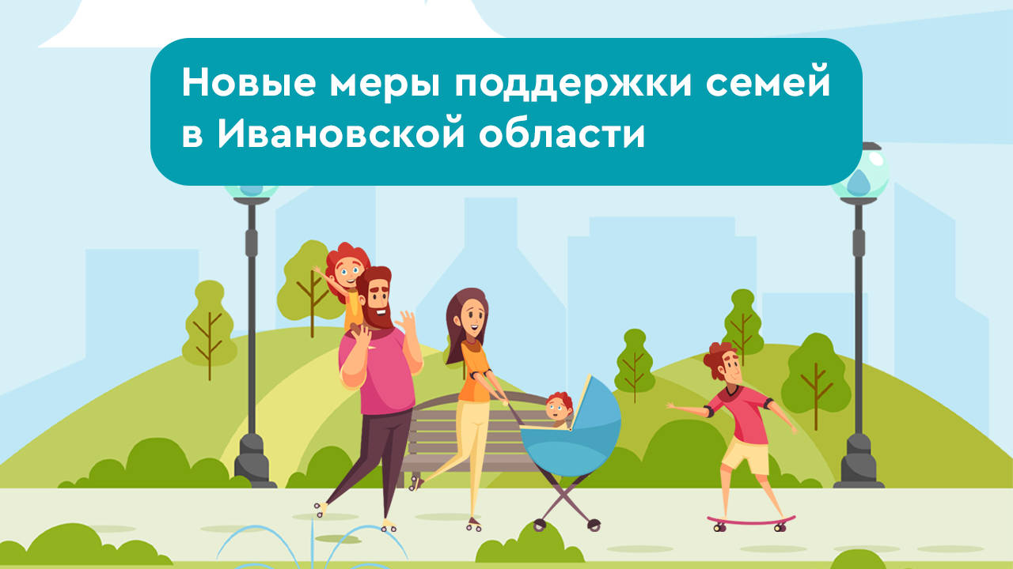
Уважаемые жители Ивановской области!
В регионе разработан новый комплекс мер поддержки семей, который скоро начнет работать:

🔹Компенсация многодетным семьям 50% за очное обучение одного ребенка в вузе или колледже.

🔹Бесплатное питание школьникам 5–11 классов и студентам колледжей из многодетных семей – бесплатный завтрак или обед.
Младшеклассники в регионе уже обеспечены бесплатным горячим питанием.

🔹Приоритетная запись детей из многодетных семей к врачам-специалистам.

🔹300 тыс. рублей молодым родителям до 35 лет при рождении третьего или последующего ребенка в малом городе с населением до 100 тыс. или селе.

🔹Компенсация молодым родителям до 35 лет платы за аренду жилья: при рождении после 01.01.2025 первого ребенка – 50%, второго или последующего – 75%.

🔹Ежемесячная выплата всем беременным на питание – 1 тыс. руб.

🔹Беременным студенткам очного отделения 100 тыс. руб. единовременно.

🔹Полностью бесплатное обследование обоих супругов перед ЭКО.

🔹Открытие новых женских консультаций в малых городах.

🔹Оснащение действующих консультаций новым оборудованием.

🔹Оснащение кабинетов медико-социальной помощи женщинам в трудной жизненной ситуации.

По всем вопросам поддержки семей можно получить консультацию на горячей линии 8-800-100-16-60.

С уважением, Департамент социальной защиты
населения Ивановской области



